Министр образования ответит ВКонтакте на вопросы о ЕГЭ-2018
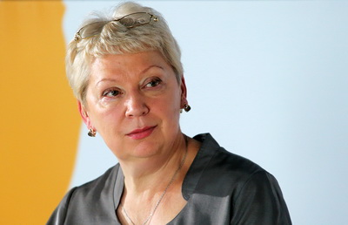
13 февраля в социальной сети ВКонтакте в прямом эфире министр образования Ольга Васильева пообщается со всеми заинтересованными на тему проведения единого государственного экзамена в 2018 году. Организаторы прямого эфира отмечают, что прямая линия на площадке #VKLIVE представляет собой еще одну отличную возможность развеять мифы и страхи об итоговой аттестации для 11-классников.
Прямой эфир стартует 13 февраля в 18:30 по московскому времени в официальной группе Министерства образования ВКонтакте.
Отметим, что с октября 2017 года в паблике Министерства образования также осуществляется проект по трансляции научных лекций из ведущих российских вузов. Все посты и публикации можно найти в социальной сети под хештегом #ЛекторийМинобрнауки.
Проект объединяет работу десятка ведущих региональных и федеральных вузов, в том числе, Московского государственного университета им. М. В. Ломоносова, Санкт-Петербургского государственного университета, ИТМО, МГТУ им. Баумана, МИСиС, МАИ, МФТИ, Южного федерального университета, Томского государственного университета, Сибирского федерального университета и других.
Получить бесплатную консультацию, а также задать свои вопросы насчет ЕГЭ и поступления в вуз вы также можете в группе Поступи.Онлайн.

